Тема: "Использование информационных технологий в процессе формирования универсальных учебных действий средствами предмета «Английский язык» "

Автор опыта: Тишин Александр Александрович, учитель английского языка МОУ ''Майская гимназия Белгородского района Белгородской области ''

- Информация об опыте
  - Тема опыта
Использование информационных технологий в процессе формирования универсальных учебных действий средствами предмета «Английский язык»
1.2. Условия возникновения, становления опыта
МАОУ «Гимназия №6» г. Губкина Белгородской области (г. Губкин, ул. Советская, 27)
МОУ «Майская гимназия» Белгородского района Белгородской области (п. Майский, ул. Кирова, 16-а).
Социальная среда – учащиеся начальных классов (2013 – 2017 годы).
1.3. Актуальность опыта
Актуальность опыта обусловлена тем, что в современных условиях первостепенной задачей образования является формирование коммуникативной культуры учащихся, а стратегической задачей развития российской школы является разработка и внедрение в педагогическую практику информационных технологий.
Использование информационно – коммуникационных технологий (ИКТ) обусловлено следующими противоречиями:
- непрерывный рост объёма знаний и трудность его усвоения в сжатые
сроки обучения;
- падение интереса к иностранному языку как к предмету и повышение интереса к изучению иностранного языка средствами ИКТ;
- изменение ориентационных целей: обществу необходимы выпускники, обладающие сформированными навыками творческой работы, интеллектуальные, коммуникативные, умеющие использовать все информационные средства для нахождения решения поставленных задач.
Введение нового образовательного стандарта начального общего и основного общего образования предполагает создание единой информационно-образовательной среды (ИОС) в школе. Использование информационных технологий в современной ИОС является наиболее эффективным для формирования универсальных учебных действий, которые рассматриваются в ФГОС как один из основных результатов освоения ООП ООО. Учитель должен не только знакомить обучающихся с информационными технологиями (ИКТ-компетенция), но и учить грамотно применять эти технологии в свой деятельности, способствуя тем самым формированию у них ИКТ-компетентности. При этом необходимо помнить, что ИКТ-компетентность не должна сводиться к «компьютерной грамотности», это явление более высокого порядка.
Говоря о связи методики обучения иностранным языкам и новых информационных технологий, необходимо упомянуть об активном исследовании учебных возможностей информационно-коммуникационных технологий. В результате обобщения опыта и результатов проведенных исследований было установлено, что рациональное применение данных технологий позволяет:
1) восполнять отсутствие естественной иноязычной среды на всех этапах обучения;
2) полнее реализовать важный дидактический принцип наглядности;
3) моделировать условия коммуникативной деятельности;
4) создавать лучшие условия для программирования и контроля речевых навыков;
5) обеспечивать ускоренное формирование и развитие навыков самоконтроля по аудированию;
6) повышать мотивацию; увеличить объём языковой тренировки;
7) выполнять активные виды упражнений со всеми учениками одновременно, включая говорение.
Использование средств ИКТ помогает перейти от стихийного к целенаправленному и планомерному формированию универсальных учебных действий. Естественно, что ИКТ могут (и должны) широко применяться при оценке сформированности универсальных учебных действий.
При условии активного использования информационных технологий в преподавании гуманитарных дисциплин в процессе обучения явно прослеживается взаимосвязь формирования всех видов УУД и ИКТ-компетентности.
При освоении личностных действий ведется формирование:
• критического отношения к информации и избирательности ее восприятия;
• уважения к информации о частной жизни и информационным результатам других людей.
При освоении регулятивных универсальных учебных действий обеспечивается:
• оценка условий, хода и результатов действий, выполняемых в информационной среде;
• использование результатов действия, размещенных в цифровой информационной среде, для выполнения оценки выполненного действия самим обучающимся, его товарищами и учителями, а также для их коррекции;
• создание цифрового портфолио учебных достижений учащегося.
При освоении познавательных универсальных учебных действий информационные технологии играют ключевую роль в таких общеучебных универсальных действиях, как:
• поиск информации в индивидуальных информационных архивах учащегося, информационной среде образовательного учреждения, в федеральных хранилищах информационных образовательных ресурсов;
• фиксация (запись) информации об окружающем мире и образовательном процессе, в том числе – с помощью аудио- и видео- записи, цифрового измерения, оцифровки (работ учащихся и др.) с целью дальнейшего использования записанного (его анализа, цитирования);
• структурирование знаний, их организация и представление в виде концептуальных диаграмм, карт, линий времени и генеалогических древ;
• создание гипермедиа сообщений, включающих текст, набираемый на клавиатуре, цифровые данные, неподвижные и движущиеся, записанные и созданные изображения и звуки, ссылки между элементами сообщения;
• подготовка выступления с аудиовизуальной поддержкой;
• построение моделей объектов и процессов из конструктивных элементов реальных и виртуальных конструкторов.
ИКТ является важным инструментом для формирования коммуникативных учебных действий. Для этого используются:
• создание гипермедиа сообщений;
• выступление с аудиовизуальной поддержкой;
• фиксация хода коллективной/личной коммуникации (аудио-видео и текстовая запись);
• общение в цифровой среде (электронная почта, чат, видеоконференция, форум, блог).

Таким образом, актуальность опыта определяется следующим противоречием:
между стремительной информатизацией образовательного процесса, создающей огромные потенциальные возможности в развитии личностных качеств обучающихся, и необходимостью заложить на школьном уровне основы владения иностранным языком именно как средством общения, что открывает возможность перейти от рассмотрения иностранного языка как объекта изучения к использованию его на практике как полезного инструмента, возможностью развивать свои познания в дальнейшем в любом выбранном направлении, например, в плане изучения каких-либо специфических областей
1.4. Длительность работы над опытом
По данному направлению работа велась на протяжении 5 лет.
Основные этапы работы над опытом
I Этап (2012-2013)
- анализ теоретических исследований, российского и зарубежного опыта по проблемам использования информационных технологий в процессе преподавания английского языка, в том числе с целью формирования универсальных учебных действий;
- разработка теоретических аспектов внедрения информационных технологий в процессе преподавания английского языка и разработка модели наиболее эффективного формирования УУД средствами предмета;
- разработка путей внедрения информационных технологий в процесс обучения английскому языку, анализ возможных способов использования ИТ на уроках английского языка (обучающие компьютерные программы, средства мультимедиа, виртуальные музеи и электронные библиотеки, средства телекоммуникации и др.),
- проведение изучения состояния проблемы на уровне НОО;

II этап (2013-2016 гг.)
- апробация технологий, методов и оценки качества формирования УУД в условиях внедрения информационных технологий в процесс преподавания английского языка;
- использование Интернет-ресурсов с целью корректировки используемых технологий и методов и повышения качества иноязычного образования и формирования УУД;
- диагностика сформированности УУД;
- участие в научно-практических семинарах по вопросам методики преподавания иностранного языка в условиях внедрения информационных технологий;

III Этап (2016 – 2017 г.)
- обобщение и анализ эффективности модели внедрения информационных технологий в процесс преподавания английского языка с целью формирования УУД;
- подготовка статей, выступлений и методических рекомендаций по теме опыта.

1.5. Ведущая идея опыта
Организация работы по внедрению информационных технологий в процесс преподавания английского языка для успешного формирования УУД будет осуществляться эффективно, если разработать, апробировать и внедрить наиболее эффективные пути применения информационных технологий в преподавании английского языка; изменить подходы к преподаванию английского с учетом доступных школе информационных технологий.
  - Теоретическая база опыта
Методологической основой работы являются современные научные достижения в области педагогической психологии (работы Л.С. Выготского, В.В.Давыдова, Л.В. Занкова, А.З. Зака), дидактики, методики преподавания иностранного языка (Ю.Н. Веревкиной-Рахальской, И.Г. Захаровой, Е.С. Полат, Г.К. Селевко, И.В. Холодковой, М.Ю. Бухаркиной, М.А. Моисеевой, Л.П. Владимировой).
Американский ученый Питер Найт писал в своих работах о том, что именно современные средства ИКТ, широко используемых сегодня в обучении, позволяют обучению стать эффективным: «Новые электронные технологии, такие, как интерактивные диски, электронные доски объявлений, мультимедийный гипертекст, доступные через глобальную сеть Интернет с помощью интерфейса WorldWideWeb, могут не только обеспечить активное вовлечение учащихся в учебный процесс, но и позволят управлять этим процессом в отличие от большинства традиционных учебных сред».
Информационная технология от англ. Informationtechnology (IT) – это процесс, использующий совокупность средств и методов сбора, обработки и передачи данных (первичной информации) для получения информации нового качества о состоянии объекта, процесса или явления (информационного продукта), а также может обеспечить передачу знаний и доступ к разнообразной учебной информации наравне, а иногда и гораздо эффективнее, чем традиционные средства обучения.
Информационные и коммуникационные технологии (ИКТ) – это «широкий спектр цифровых технологий, используемых для создания, передачи и распространения информации и оказания услуг (компьютерное оборудование, программное обеспечение, телефонные линии, сотовая связь, электронная почта, сотовые и спутниковые технологии, сети беспроводной и кабельной связи, мультимедийные средства, а также Интернет).
Информационная технология обучения – это педагогическая технология, использующая специальные способы, программные и технические средства (аудио- и видеосредства, компьютеры, телекоммуникационные сети, кино) для работы с информацией. Новые информационные технологии обучения обозначаются также термином «компьютерные технологии обучения» (не исключаяпри этом применения аудио- и видеоаппаратуры, проекторов и других технических средств обучения).
Одним из направлений информационных технологий является использование аудио- и видеосредств (ТСО). Поэтому наряду с компьютерными технологиями говорят об аудиовизуальных технологиях обучения, в которых значительная часть управления познавательной деятельностью учащихся осуществляется с помощью специально разработанных аудиовизуальных учебных материалов.
Изучив труды вышеперечисленных авторов, накопленный опыт российских, а также зарубежных педагогов, автор создал свою систему работы по применению ИКТ в иноязычном образовательном процессе.

  - Новизна опыта
Новизна опыта заключается в комбинации элементов известных методик, усовершенствовании отдельных сторон педагогического труда (накоплен дидактический материал). Уровень новизны – творческий.
Новым является также и роль учителя на уроке: он становится организатором самостоятельной познавательной деятельности учащихся, компетентным консультантом и помощником, помогающим учащимся преодолевать трудности, возникающие в работе.
В целом эту работу можно определить как синтез новых интересных идей и личного опыта учителя, способного адаптировать их к школьной среде.
  - Диапазон опыта
Диапазон опыта включает в себя единую систему «урок – внеурочная деятельность». Он может быть использован для формирования УУД средствами ИКТ во время уроков иностранного языка, для организации самостоятельной работы учащихся и во внеурочной деятельности. Во 2-4 классах - это навыки работы с компьютерами, СD-дисками, энциклопедиями: «Кирилл и Мефодий», Wikipedia (www.wikipedia.org), а также быстрый поиск информации в Интернете, создание индивидуальных и групповых мультимедийных проектов и презентаций по изученным темам, что позволяет охватить весь образовательный процесс.
ИКТ технологии могут использоваться на всех этапах обучения: при предъявлении нового материала, закреплении, повторении, контроле знаний, умений и навыков, при изучении определённой темы раздела УМК, отраженной в действующей программе по английскому языку.

2. Технология опыта
С введением новых технологий произошли радикальные изменения в системе образования, и центром ее стал не учитель, а ученик. Это дает возможность каждому ученику обучаться в подходящем для него темпе и на том уровне, который соответствует его способностям. В своей практике я применяю различные средства ИКТ. Презентации в PowerPoint стали чем-то привычным на наших уроках, мы используем их для речевой разминки, для демонстрации нового материала, для повторения и закрепления изученного. Тем более, что существуют такие темы в программе которые невозможно объяснить без использования наглядности, например, достопримечательности стран изучаемого языка. По данным учёных, человек запоминает 20% услышанного и 30% увиденного, и более 50% того, что он видит и слышит одновременно. Таким образом, облегчение процесса восприятия и запоминания информации с помощью ярких образов - это основа любой современной презентации.
2.1. Цель опыта:
- Развивать творческую познавательную активность учащихся на уроках английского языка.
2.2. Задачи опыта:
1. Провести аналитический обзор по проблеме использования информационных технологий в процессе преподавания английского языка с целью формирования УУД;
2. Определить организационно-деятельностные условия эффективного использования информационных технологий для формирования УУД средствами предмет а английский язык.
3.. Регулярно проводить промежуточные мониторинги с целью отслеживания результатов сформированности УУД .
4. Разработать методы и способы внедрения информационных технологий в процесс преподавания английского языка с целью формирования УУД.
В каждый цикл уроков английского языка включена работа над проектом. Обучающиеся все чаще стали предпочитать выполнение проекта с использованием ИКТ. При этом они работают с различными англоязычными сайтами с целью поиска информации. Такой вид работы, на мой взгляд, развивают творческие, исследовательские способности обучающихся, способствуют приобретению навыков, которые весьма полезны в жизни. Продукты их творчества: презентации, брошюры, буклеты, веб-квесты, коллажи и видеофильмы, могут оказаться востребованными, полезными для других. Подобная перспектива создает сильнейшую мотивацию для их самостоятельной познавательной деятельности в группах или индивидуально. При этом развиваются коммуникативные универсальные действия. (Приложение №1)
Программы-тренажеры помогают обеспечить многократность повторений при минимальных временных затратах. На выполнение одного теста у ученика в среднем уходит 1-1,5 минуты. Работа с тренажером позволяет проконтролировать полученные знания по грамматике и лексике английского языка быстро и своевременно, а также упрощается контроль над выполнением домашнего задания родителями, так как количество правильных ответов показывается на экране компьютера и от них не требуется знания английского языка. Кроме этого, ученик может самостоятельно работать с программой и подготовиться к контрольной работе. (Приложение №2)
В процессе обучения можно использовать простейшую из компьютерных программ WORD. Одно из самых важных дидактических достоинств текстового редактора - возможность легко совершать те или иные коммуникативно важные действия над текстом. Текстовый процессор в целях обучения может использоваться преподавателем в двух основных направлениях:
- как инструмент для создания тренировочных упражнений;
- как инструмент для стимулирования деятельности учащихся по созданию текстов на изучаемом языке.
Задания по работе с текстом могут быть разнообразными, например:
1).Напечатайте слова, расставив буквы по порядку.(Приложение №3)
2)Прочитай текст и исправь предложения, объясни значение выделенных слов. (Приложение № 4)
3) Найдите, выделите в тексте ответы на поставленные вопросы. (Приложение № 5)
4)Прочитай и заполни пропуски. Прослушай и проверь себя.(Приложение № 6)
5) Посмотри на картинки и скажи каким может быть обычный день в лагере. Чем дети могут там заниматься?(Приложение № 7)
6)Прочитай текст и отметь «Правильно\неправильно». (Приложение № 8)
7)Прослушай и соотнеси информацию.(Приложение № 9)
Обучающиеся могут создавать коммуникативно важные для них тексты на английском языке: биографии, поздравительные открытки, анкеты, а также проблемные тексты, рефераты, проекты. При работе над печатным текстом, соответственно, активизируются такие виды речевой деятельности, как чтение и письмо, кроме этого, достигается эффект и в сфере устной речи - благодаря расширению лексического запаса, умений конструировать текст. Письмо выступает в роли "универсального закрепителя". (Приложение № 10)
Максимально разнообразить процесс обучения, убедиться в реальной необходимости овладения языком возможно посредством приобщения к социальным сетям, то есть стать частью мирового сообщества, объединенного одной целью – изучить иностранный язык.
LearnEnglishKids (http://learnenglishkids.britishcouncil.org )– сайт Британского совета для детей до 13 лет, который предлагает своим участникам игры, песни, видео по более, чем 30 темам. Раздел listen&watch способствует развитию навыков аудирования, раздел read&write – навыков чтения с различной стратегией, также есть возможность оставить отзыв о прочитанном рассказе. В подразделе Yourturn ребенок может написать свой рассказ или стихотворение, которые увидят и оценят другие участники. Раздел Make в полной мере реализует деятельностный подход в обучении, поскольку позволяет создать своего героя, сделать открытку и т.д. Кроме того, периодически предлагается участие в различных конкурсах. (Приложение № 11)
Для более старшего возраста Британский Совет рекомендует присоединиться к LearnEnglishCentral (http://www.britishcouncil.org/central.htm ) и Twitter (http://twitter.com ).
LearnEnglishCentral позволяет посредством тестирования определить уровень знаний английского языка, предлагает занимательные, интерактивные упражнения, в т. ч. лексические и грамматические. (Приложение № 12)
Овладение языком через игру (особенно на начальном этапе обучения) – один из основных принципов системы обучения. Разнообразные мультимедийные игры способствуют расширению словарного запаса, знакомят с грамматикой английского языка, учат понимать речь на слух, правильно писать. Используемый интерактивный материал красочный, презентабельный, построен на мультипликационных образах.(Приложение № 13)
Презентации, подготовленные к уроку, емкие по содержанию, яркие, запоминающиеся. Несомненным достоинством мультимедийной презентации по сравнению с обычными наглядными материалами является большее эмоциональное воздействие на учащихся. Она, как правило, более красочна, вызывает живой эмоциональный отклик, что способствует созданию благоприятной эмоциональной обстановки на уроках, концентрации внимания и, следовательно, лучшему усвоению материала.
Но самым важным и продуктивным применением презентаций является выполнение индивидуальных и групповых проектов на заданную тему самими учениками. В данном виде сотрудничества часто используется проектная форма учебной деятельности.
Самостоятельная творческая работа учащихся по созданию компьютерных презентаций как нельзя лучше расширяет запас активной лексики, стимулирует их творческую активность и самостоятельность, а также развивает навыки работы с информацией (поиск, обработка, оформление и др.)
По сравнению с традиционными формами контроля компьютерное тестирование имеет ряд преимуществ. Существует огромное количество сайтов, где представлены различные тесты по грамматике (Englishonline). Они все расклассифицированы по тематике и по трудности. Такой вид тестирования быстро входит в нашу жизнь. При самоконтроле корректируется письменная и устная речь учащегося. При положительном результате у детей появляются позитивные эмоции, и повышается самооценка. А также формируются регулятивные УУД.
Аудирование или понимание английской речи на слух всегда вызывает много затруднений у ребят. Для развития этого навыка мы используем аудиофайлы, которые прилагаются ко всем комплектам УМК, и таким образом, ребята имеют дополнительную возможность прослушивать тексты дома, отчитывать, повторять их за диктором, развивая при этом навык чтения и аудирования. Обучающимся предлагается прослушать и заучить текст или отчитать, записать свое чтение и послушать себя со стороны.
Флеш-игры, флеш-мультфильмы, интерактивные плакаты позволяют ученикам в форме игры легко усвоить учебный материал. В несколько раз повышается эффективность урока, исчезает монотонность в преподавании. Дети становятся раскрепощенными, уходит боязнь говорить. Учащиеся, играя, развиваются и обучаются. Но при этом важно научить учащихся регулировать свою игровую деятельность. Саморегуляция происходит, например, при инсценировке сказок, при диалогической речи, составлении рассказа по цепочке, по опорной схеме, по картинкам.
Использование английских песен, видеороликов и других ресурсов сети Интернет позволяет приобщать детей к иноязычной культуре. А во-вторых, ученики могут услышать живую английскую речь, имитировать интонацию, повторять выражения.
Сеть Интернет является средством для получения информации о последних событиях в мире. Все значимые средства массовой информации в мире имеют свои web-страницы. В плане овладения межкультурной компетенцией онлайновая газета является незаменимым помощником. Она позволяет учащимся окунуться в гущу мировых событий. Преимущество такой работы заключается в полной вовлеченности всего класса в сочетании с дифференциацией заданий: сильные ученики могут заняться исследованием более трудных статей, в то время как более слабым можно поручить отчет о погодных условиях или что-нибудь из области культуры. Ведется работа над формированием критического отношения к информации, уважения к информации о частной жизни, и информационным результатам деятельности других людей, а это ничто иное, как формирование личностных УУД.
Учащиеся получают доступ к информации «из первых рук», а не из недельных или того более давних печатных изданий. Основным достоинством такой работы является то, что Они позволяют перейти от репродуктивных форм учебной деятельности к самостоятельным, творческим видам работы, переносят акцент на формирование коммуникативной культуры учащихся и развитие умений работы с различными типами информации и её источников. Сравнивают, оценивают информацию; проводят теоретического исследования, подключая смысловое чтение тем самым развивают свои познавательные УУД.
Формирование основ критического мышления (рассуждать, анализировать, сравнивать, устанавливать причинно-следственные связи, делать выводы и т.д.) положительно сказывается на формировании коммуникативных УУД.
Использование информационно - коммуникационных технологий позволяет учителям повысить эффективность учебного процесса, достичь лучшего результата в обучении, повысить познавательный интерес к предмету.

- Результативность

Накопленный опыт позволяет сделать вывод, что используемый мною занимательный и дидактический материал, активные формы, приемы и методы, отобранные с учетом возрастных особенностей учащихся, развивают их творческую мыслительную деятельность на уроке и внеурочное время.
Ученики становятся активными, заинтересованными, равноправными участниками обучения.

В 2016 и 2017 года учителем была проведена диагностика уровня сформированности УУД обучающихся 2а (3а) класса, на основе методики московского центра психологического сопровождения «Точка Пси». http://www.tochkapsy.ru/

Результаты диагностики приведены в диаграммах.

Первичная диагностика.

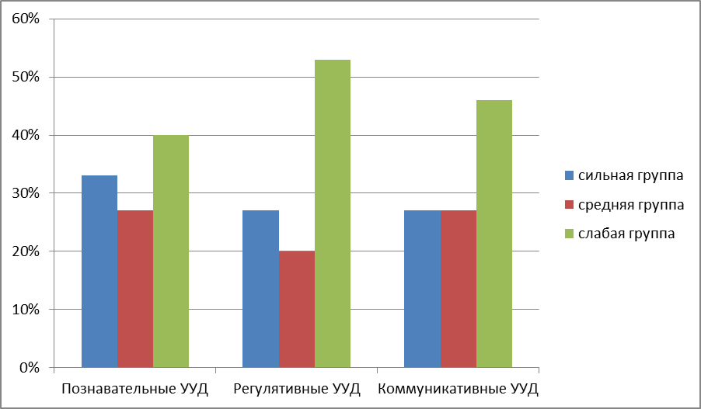
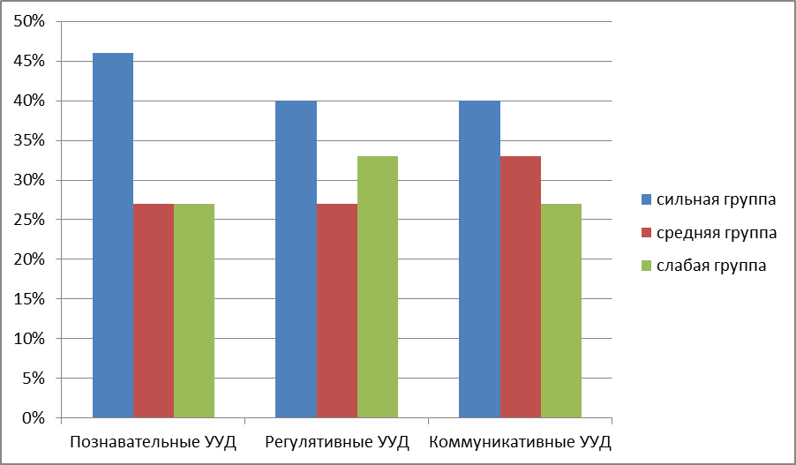
Итоговая диагностика.

Количественные показатели учебной деятельности обучающихся подтверждают эффективность применения современных коммуникационных технологий и тестового контроля.
Качество знаний обучающихся за три года представлены в таблице.
2014-2015 уч. год | 2015-2016 уч. год | 2016-2017 уч. год
2б-100% | 2а-81% | 3а-90%
3б-75% | 2б-100% | 3б-93%
4а-75% | 2в-84% | 3в-85%
 | 2г-76% | 3г-92%
 |  | 2а-90%
Итого: 83% | Итого: 85% | Итого:89%

Опыт работы отражен в следующих Интернет-публикациях:
Презентации для урока английского языка: «The English Year», «Игрушки», «Семья», «Время», «Погода», «Одежда», « Спорт в Британии», «Праздники в Британии».
Интерактивные приложение для учащихся к уроку: «In my room», «Toys for Betsy», «In my lunch box», « Food», «Clever animals».
https://infourok.ru/user/tishin-aleksandr-aleksandrovich

Таким образом, использование ИКТ позволяет формировать мотивацию изучения предмета, повысить качество знаний по английскому языку, обновить методы, формы работы в процессе преподавания английского языка.
Практическая значимость данного опыта заключается также в создании условий для реализации возможностей использования ИТ в процессе преподавания английского языка.с целью формирования УУД.

Список литературы
- Альбрехт К.Н. Использование ИКТ на уроках английского языка // Электронный научный журнал «Информационно-коммуникационные технологии в педагогическом образовании». – 2010. http://journal.kuzspa.ru/articles/45/
- Беспалько В.П. Образование и обучение с участием компьютеров (педагогика третьего тысячелетия). – М.: Воронеж: Издательство НПО“МОДЭК”, 2002.
- Бим И.Л. Личностно-ориентированный подход - основная стратегия обновления школы. // Иностранные языки в школе. - 2002- № 2.
- Веревкина-Рахальская Ю.Н. Роль и место информационных Интернет-ресурсов в формировании коммуникативной компетенции у студентов специализированных вузов (на материале общественно-политической тематики). // Вестник МГОУ. Серия “Открытое образование”.- №2 (33). Том 1.- 2006.- М.: Изд-во МГОУ.
- Гальскова Н.Д., Гез Н.И. Теория обучения иностранным языкам: Лингводидактика и методика. М.: «Академия», 2004.
- Гез Н. И. Формирование коммуникативной компетенции как объект зарубежных методических исследований // Иностранные языки школе. – 1985. – № 2. – С. 17– 24.
- Ефременко В.А. Применение информационных технологий на уроках иностранного языка, ИЯШ №8 2007 с.18
- Захарова И.Г. Информационные технологии в образовании: Учеб.пособие для студ. высш. учеб. заведений.- 2-е изд., стер.- М.: Издательский центр “Академия”, 2005
- Колкер Я.М. и др. Практическая методика обучения иностранному языку. М.: «Академия», 2000.
- Нарышкина Е.А. Использование компьютерных программ при обучении английскому языку // Интернет-журнал Фестиваль
Приложение
1. Приложение №1- Примеры работ учащихся выполненных в программе «PowerPoint»
2. Приложение № 2 – Пример интерфейса программы–тренажера «Профессор Хиггинс. Английский без акцента»
3. Приложение № 3-Пример игрового приложения для работы с лексикой.
4. Приложение № 4- Пример интерфейса мультимедийного флеш приложения ClickonRussia.
5. Приложение № 5- Пример интерфейса мультимедийного флеш приложения ClickonRussia.
6. Приложение № 6- Пример интерфейса мультимедийного флеш приложения ClickonRussia.
7. Приложение № 7- Пример интерфейса мультимедийного флеш приложения ClickonRussia.
8. Приложение № 8-Пример интерфейса мультимедийного флеш приложения ClickonRussia.
9. Приложение № 9-Пример интерфейса мультимедийного флеш приложения ClickonRussia.
10. Приложение № 10- Пример интерфейса мультимедийного флеш приложения ClickonRussia.
11.Приложение № 11-LearnEnglishKids(http://learnenglishkids.britishcouncil.org )– сайт Британского совета для детей.
12. Приложение № 12-Британский сайтLearnEnglishCentral (http://www.britishcouncil.org/central.htm )
13. Приложение № 13- Пример интерфейса обучающего интерактивного приложения «Genkienglish».
Приложение № 1
Примеры работ учащихся выполненных в программе «PowerPoint».

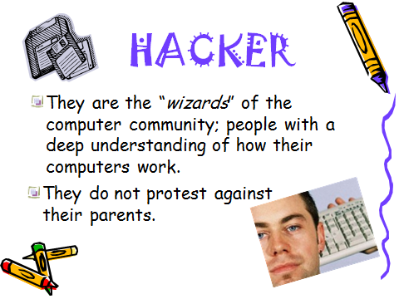

Приложение №2
Пример интерфейса программы–тренажера «Профессор Хиггинс. Английский без акцента»

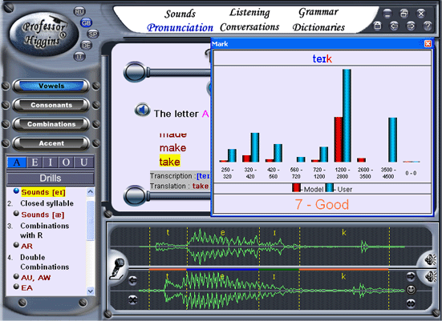

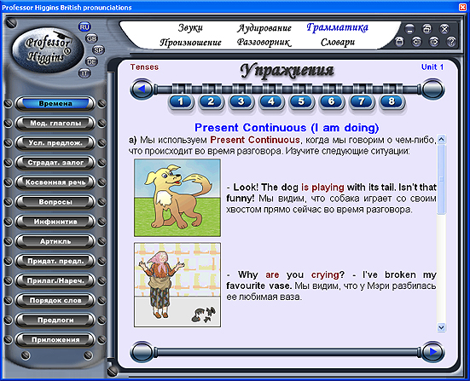

Приложение №3
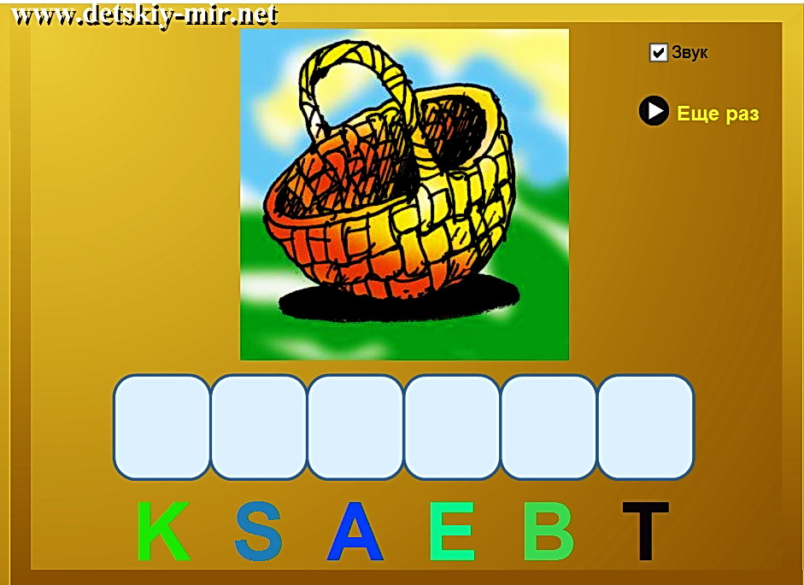
Напечатайте слова, расставив буквы по порядку. Пример игрового приложения для работы с лексикой.

Приложение № 4
Прочитай текст и исправь предложения, объясни значение выделенных слов.Пример интерфейса мультимедийного флеш приложения ClickonRussia.

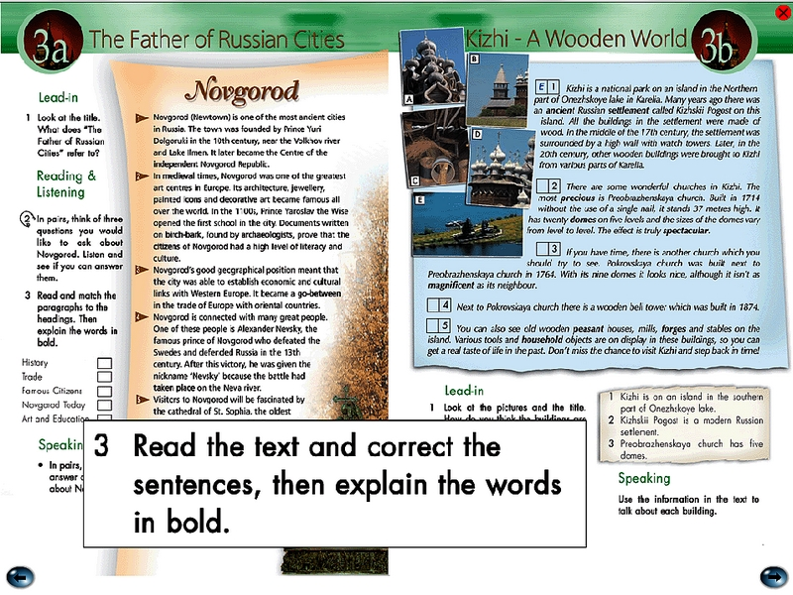

Приложение № 5
Найдите в тексте ответы на поставленные вопросы. Пример интерфейса мультимедийного флеш приложения ClickonRussia.

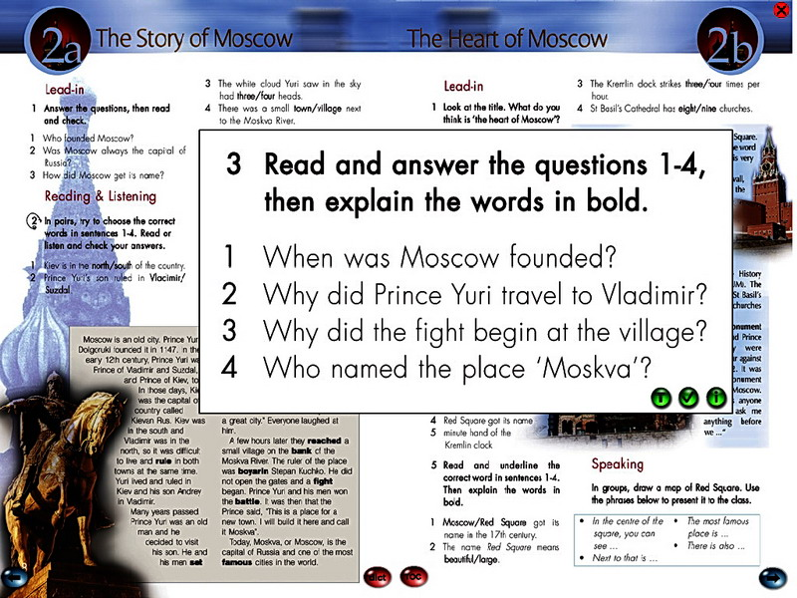

Приложение № 6
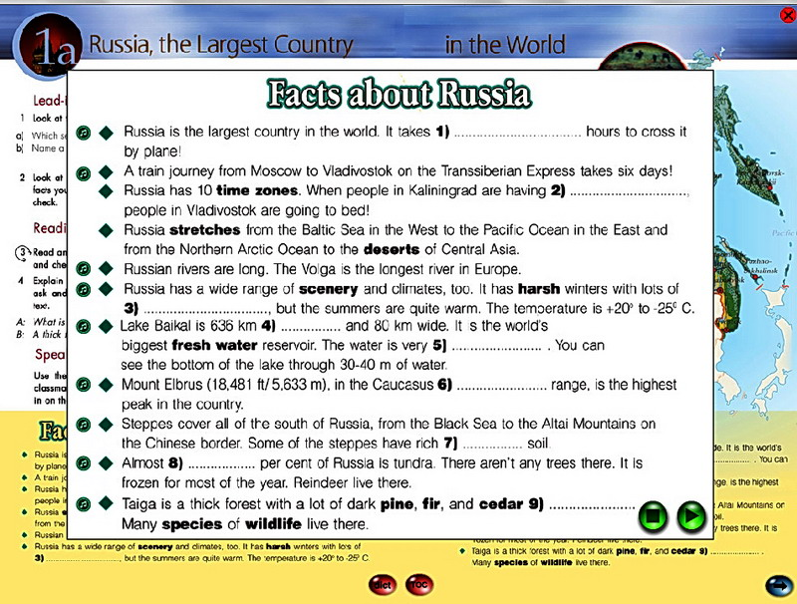
Прочитай и заполни пропуски. Прослушай и проверь себя.Пример интерфейса мультимедийного флеш приложения ClickonRussia.

Приложение № 7
Посмотри на картинки и скажи, каким может быть обычный день в лагере. Чем дети могут там заниматься? Пример интерфейса мультимедийного флеш приложения ClickonRussia.

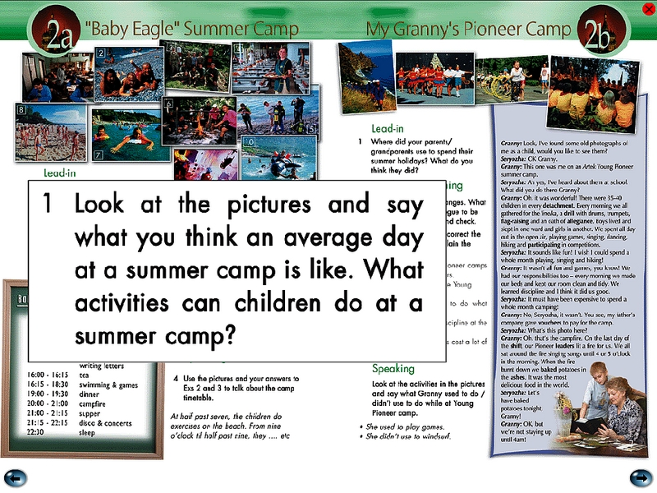

Приложение № 8
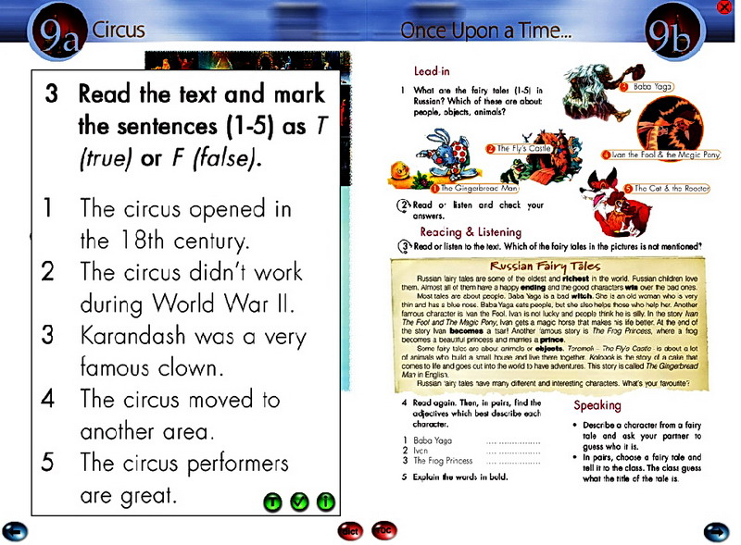
Прочитай текст и отметь «Правильно\неправильно». Пример интерфейса мультимедийного флеш приложения ClickonRussia.

Приложение № 9
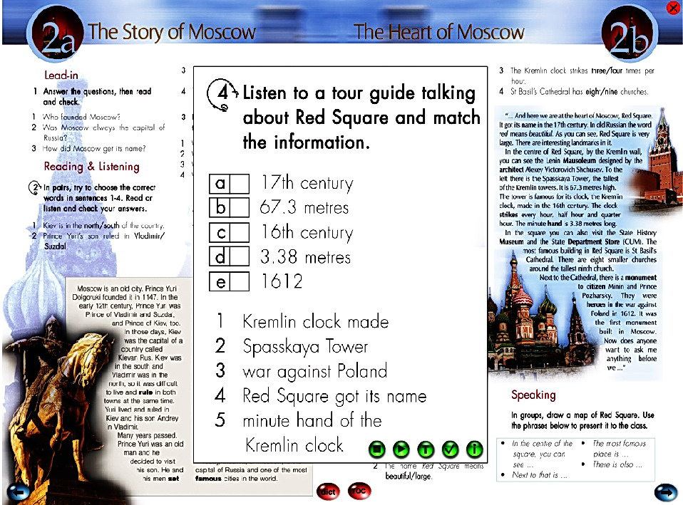
Прослушай и соотнеси информацию. Пример интерфейса мультимедийного флеш приложения ClickonRussia.

Приложение № 10
Используя карту, расскажи о России своим одноклассникам. Пример интерфейса мультимедийного флеш приложения ClickonRussia.

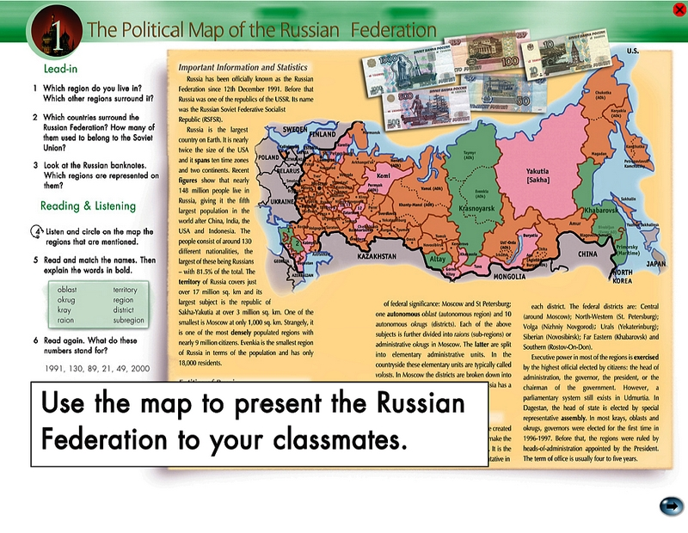

Приложение № 11
LearnEnglishKids (http://learnenglishkids.britishcouncil.org )– сайт Британского совета для детей до 13 лет, который предлагает своим участникам игры, песни, видео по более, чем 30 темам.
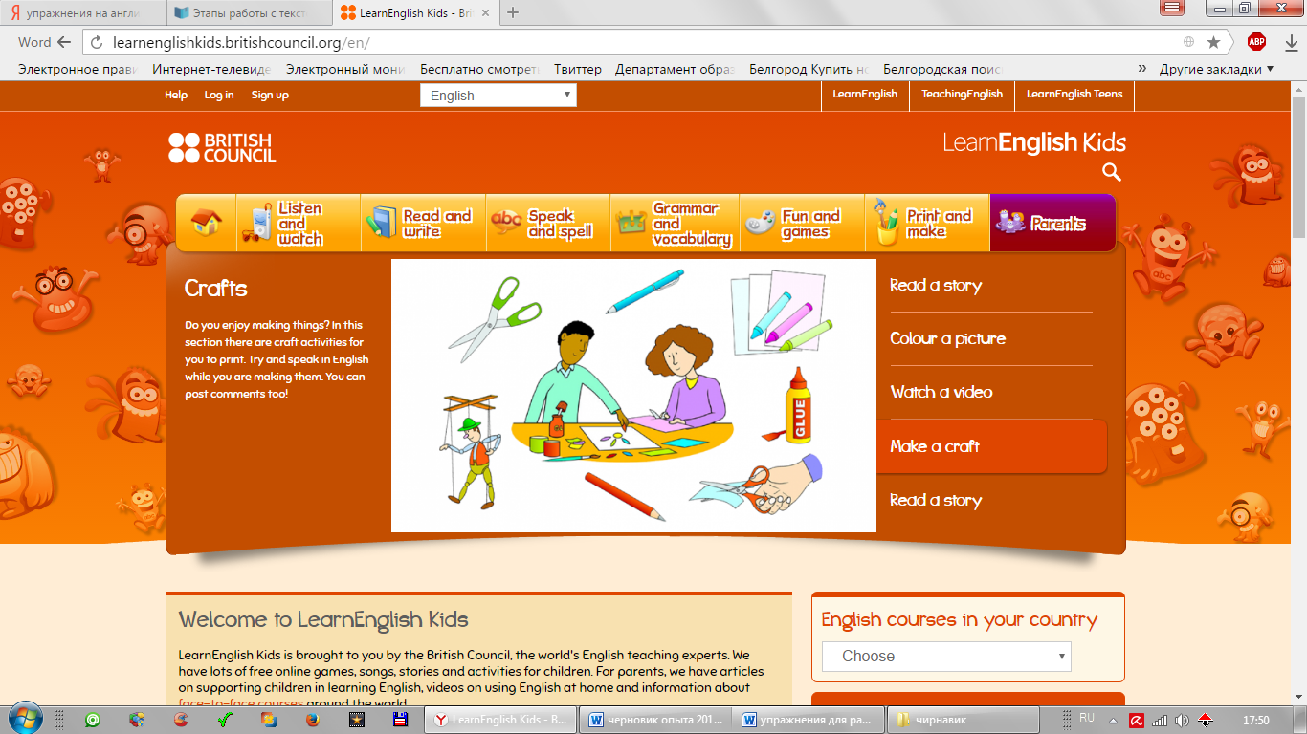
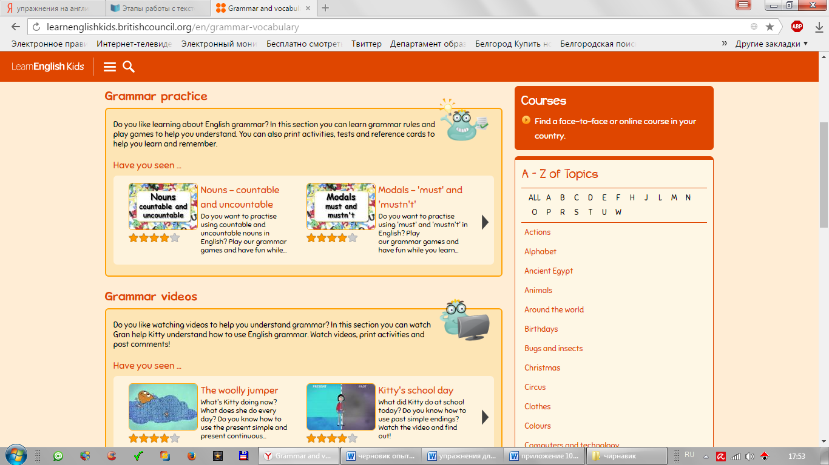

Приложение № 12
Для более старшего возраста Британский Совет рекомендует присоединиться к LearnEnglishCentral (http://www.britishcouncil.org/central.htm )
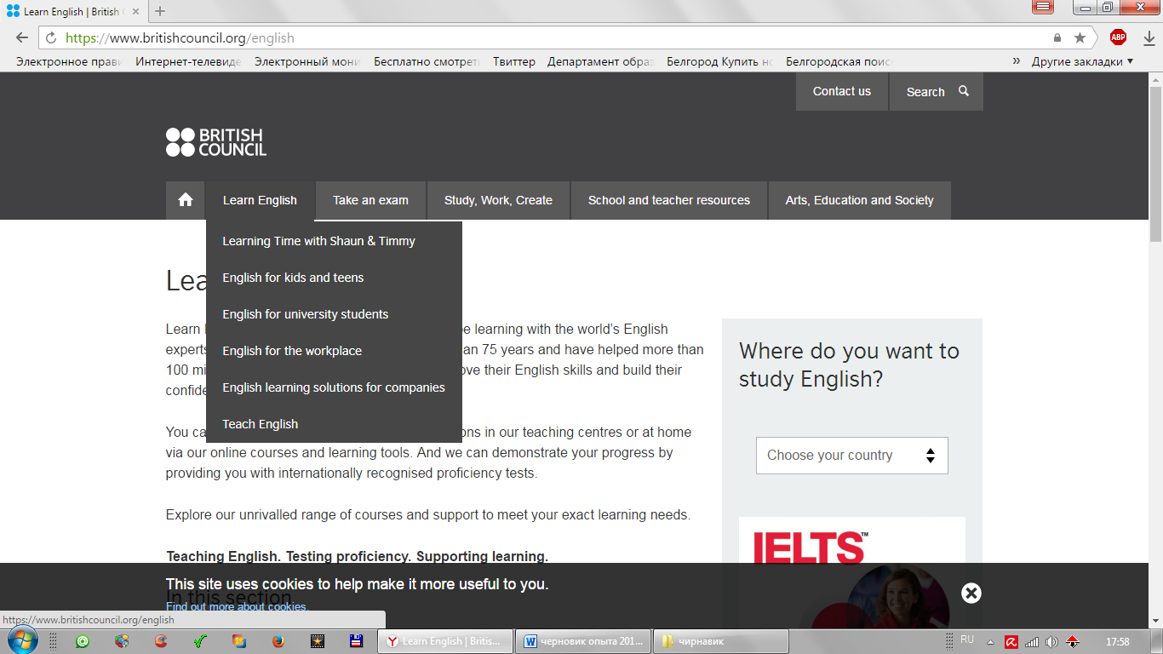
Сайт позволяет посредством тестирования определить уровень знаний английского языка, предлагает занимательные, интерактивные упражнения, в т. ч. лексические и грамматические.

Приложение № 13
Пример интерфейса обучающего интерактивного приложения «Genkienglish».
